ARBEITSBLATT  Der Weg in den Zweiten Weltkrieg – NS-Außenpolitik 1933–1939 | ⏱ 60 Min

Name: |  | Datum:
Kurs/Gruppe: |  | Lehrkraft:

Lernziele: Du kannst zentrale Schritte der NS-Außenpolitik (1933–1939) zeitlich einordnen, die Appeasement-Politik erklären und Quellen/Karikaturen historisch auswerten.
🗓️ Aufgabe 1: Zeitleiste (T1) (ca. 15 Min)
Ordne die folgenden Ereignisse chronologisch und erkläre kurz ihre Bedeutung:
Jahr | Ereignis | Bedeutung (kurz)
1935 | Einführung der Wehrpflicht
1936 | Besetzung des Rheinlandes
1938 | Anschluss Österreichs
1938 | Sudetenkrise / Münchner Konferenz
1939 | Überfall auf Polen
🧠 Aufgabe 2: Analyse – Appeasement-Politik (T2) (ca. 15 Min)
1. Erkläre den Begriff „Appeasement-Politik“.
_____________________________________________________________________________________________________________________________
_____________________________________________________________________________________________________________________________
_____________________________________________________________________________________________________________________________

2. Warum verfolgten Großbritannien und Frankreich diese Politik?
_____________________________________________________________________________________________________________________________
_____________________________________________________________________________________________________________________________
_____________________________________________________________________________________________________________________________
____________________________________________________________________________________________________________________________

3. Warum scheiterte sie?
_____________________________________________________________________________________________________________________________
_____________________________________________________________________________________________________________________________
_____________________________________________________________________________________________________________________________

📜 Aufgabe 3: Quellenarbeit (Q3) (ca. 15 Min)
Lies das Hitler-Zitat (1938) und beantworte die Fragen.
Der Sieger wird später nicht danach gefragt, ob er die Wahrheit gesagt hat oder nicht. Bei Beginn und Führung des Krieges kommt es nicht auf das Recht an, sondern auf den Sieg.
5 Herz verschließen gegen Mitleid. Brutales Vorgehen. 80 Millionen Menschen müssen ihr Recht bekommen. Ihre Existenz muss gesichert werden. Der Stärkere hat Recht.
a) Welches Menschen- und Weltbild wird in der Quelle deutlich?

b) Warum ist diese Quelle wichtig, um Hitlers Ziele zu verstehen?

🖼️ Aufgabe 4: Karikaturanalyse (Q4) (ca. 15 Min)
Beschreibe die Karikatur „Adolf im Spiegel“ (1934) und beantworte die Leitfragen.
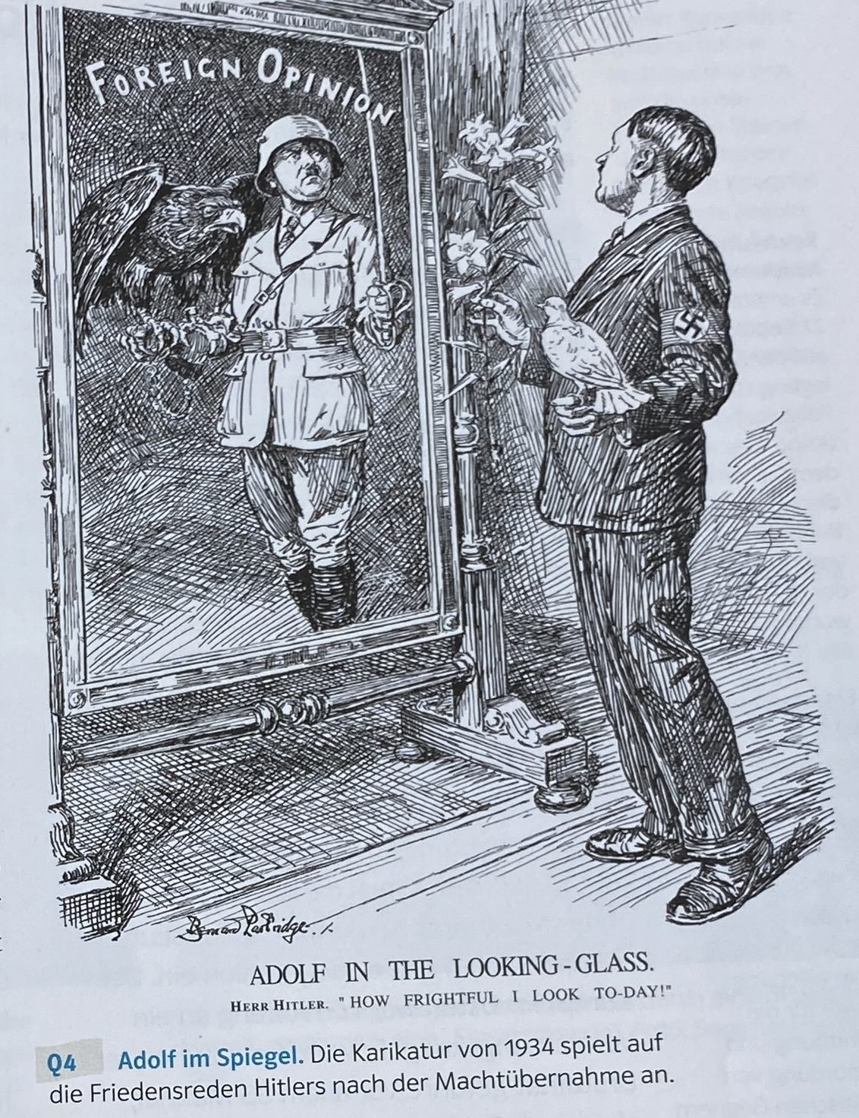
1) Was kritisiert der Karikaturist?

2) Wurde Hitler aus britischer Sicht richtig eingeschätzt? Begründe mit Q3.

⭐ Zusatz (wenn Zeit): Formuliere in 3–4 Sätzen eine kurze Bewertung: Welche Station(en) auf der Zeitleiste waren entscheidend dafür, dass 1939 Krieg ausbrach?

